用慣性
來炫技
校 名：高雄市楠梓區加昌國民小學
指導老師： 林羿君、林茲楣

一、活動旨趣：
- 利用小學自然領域課程中，五年級(力與運動)單元的特性，經由學生實際參與的過程，讓學生也能夠了解在現實生活中，坐在靜止的車上，車子突然開動，人或物品會向後傾；靜置在桌上的物品，如果沒有任何外力去推它，物品會一直保持靜止的狀態
- 從實驗中發現自然界充滿有趣又奧妙的原理。
二、活動器材：
礦泉水瓶子數個、紙張、木片、小車子
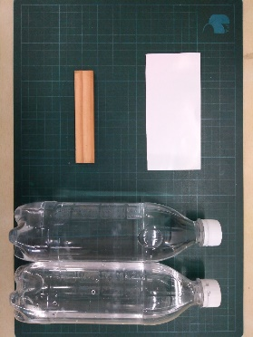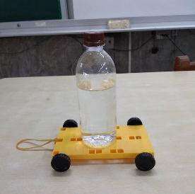
三、活動過程(或製作過程)
- 將載有水瓶的小汽車固定，拉緊彈力線，放開彈力線後，觀察水位搖晃的方向。
- 將水瓶倒立在木片上，在不碰瓶子與瓶子不倒的情況下，將木片取出。
- 將兩罐水瓶瓶口處相疊，中間夾一張紙，在不碰瓶子與瓶子不倒的情況下，將紙張取出。
- 仔細觀察取出紙張或木片後，水瓶是不是一樣保持靜止倒立的狀態呢？
- 「還有沒有新玩法呢？」「生活中還有哪些小遊戲也有慣性作用呢？」

四、原理探討：
- 慣性是物體保有原來運動狀態的特性；原本靜止的物體，會保持靜止；原本在運動的物體會繼續保持等速度運動。慣性大者，難動也難停；慣性小者，易動也易停
- 在快速抽取紙張或木片的過程，由於慣性作用的關係，原本靜止的水瓶，會保持靜止不動
- 如果水瓶容易倒下，需把握『快、狠、準』這個技巧，也可以將紙張換新，這樣就比較容易成功喔！
五、參考資料與圖片來源
- NTCU科學遊戲http://scigame.ntcu.edu.tw/power/power-056.html
- 礦泉水https://www.tukuppt.com/muban/rrxabgra.html
- 礦泉水https://www.tukuppt.com/muban/nbgdmzaz.html
- https://www.youtube.com/watch?v=X8gX-tLsfhU
- https://www.youtube.com/watch?v=Aakf11liRU0

